開催要項

名称 |  | 第５回 はくい花火大会
日時 |  | 平成３０年８月１８日（土）  １７時００分から２１時００分（花火打ち上げ ２０時００分～２０時３０分）
会場 |  | 眉丈台地スポーツ広場
運営 |  | 【主催】羽咋市商工会 【主管】羽咋市商工会青年部  【共催】羽咋市（予定）  【協力】羽咋市消防団 羽咋市街頭交通推進隊 羽咋市青年団協議会  羽咋地区青年団 （公社）羽咋青年会議所（すべて予定）  【支援】羽咋消防署 羽咋警察署（すべて予定）
入場者数 |  | ３，５００人（昨年度実績）
入場料 |  | 無料
開催趣旨 |  | 平成２６年に第１回はくい花火大会が開催されるまでのおよそ１０年間、羽咋市内では大きな花火大会が開催されていませんでした。羽咋に住む子ども達のほとんどは、羽咋の花火大会を見たことがありませんでした。私たちは、「今の羽咋には元気が無いから、花火大会などできない。」という声を何度も聞いてきました。それはつまり、花火とは「元気なまちの証」であることを意味しています。  私たちは「羽咋には花火大会を続けていく力がある」と強く信じています。そして、子ども達に「羽咋もやればできるんだ」と誇りに思ってもらい、笑顔になってもらうために、羽咋市の力を結集して、「はくい花火大会」をこれからも続けていきます。

■露店出店者募集要項
第５回はくい花火大会 露店出店者募集要項

１．出店者募集について
・募集期間 平成30年6月1日～6月29日
・募集対象者 ①羽咋市商工会の加盟企業
②各地商工会が推薦した企業や団体
③羽咋市青年団体連絡会議の加盟団体
④その他、主催者が認めた団体
・応募方法 露店出店申込書を羽咋市商工会に提出

２．出店・搬入・搬出時間について
・出店時間は17:00から21:00までとします。
・車両による搬入は、交通規制の関係で、13:00から16:00までの間に行ってください。
・車両による搬出は、交通規制の関係で、21:30から23:00までの間に行ってください。
・上記以外の時間帯の搬入・搬出は原則として出来ません。

３．駐車場について
・関係者用駐車場をご用意しています。

４．出店料
・出店料は、1枠(幅2.7m×奥行き3.6m)につき10,000円とします。ただし、出店者が使用できる枠は最大2枠とします。

５．会場設備について
・主催者より提供するものは次の通りです。
(1)テント 幅5.4m×奥行き3.6mのテント(1枠はこの半分)
(2)電源設備 コンセント100V用×2口程度
(3)照明設備 店舗用の照明は主催者側で用意します。
(4)水道設備 会場内に水道の蛇口を数ヶ所設置します。
(5)ゴミ処理場所 会場各所にゴミ箱を設置します。
※テーブル、椅子等の備品や、釣り銭等は出店者にてご準備ください。

・出店者は下記の備品を準備してください。
(1)備品等 テーブル、椅子、ガスボンベ等の備品や、釣り銭等は出店者にてご準備ください。
(2)消火器 火気（ホットプレート等の電気系調理器を含む）を使用する場合、必ず消火器を１本以上ご用意ください。当日は消防による検査があります。

６．出店場所の割り振りついて
・原則として、出店者説明会において「くじ引き」で決定します。ただし、出店の内容によって主催者より場所を指定する場合もございますので、あらかじめご了承ください。

７．保健所への届出（飲食物の販売）
・食品販売の許可申請は、出店申込書をもとに主催者がまとめて保健所へ提出します。

８．羽咋消防署による当日検査
・イベント当日、羽咋消防署による店舗検査が行われます。
・出店者は、消防署による店舗検査が行われる前に、「露店開設における自主点検表」への記入を行ってください。
・イベント当日、必要に応じて、各店舗店主に集まっていただき、消防署より説明を受ける場合があります。
・主催者側は、①出店者が使用する火気の内容、②配置図面、③消防計画を羽咋消防署に提出します。
店舗の消防検査は１６時００分～１６時３０分（予定）

９．出店者説明会について
開催１ヶ月前に出店者説明会を開催いたします。当日は出店場所の抽選を行いますので、ご参加のほどよろしくお願い致します。
＜出店者説明会＞
日時：平成３０年７月１８日（水） １９時００分～１９時４０分（予定）
場所：羽咋市商工会館

＜申込・お問合せ先＞
羽咋市商工会 第５回はくい花火大会実行委員会
〒925-8585 石川県羽咋市旭町ア139番地
TEL:0767-22-1393 FAX:0767-22-8914
担当：中山

出店場所の図面
（会場：眉丈台地スポーツ広場駐車場）
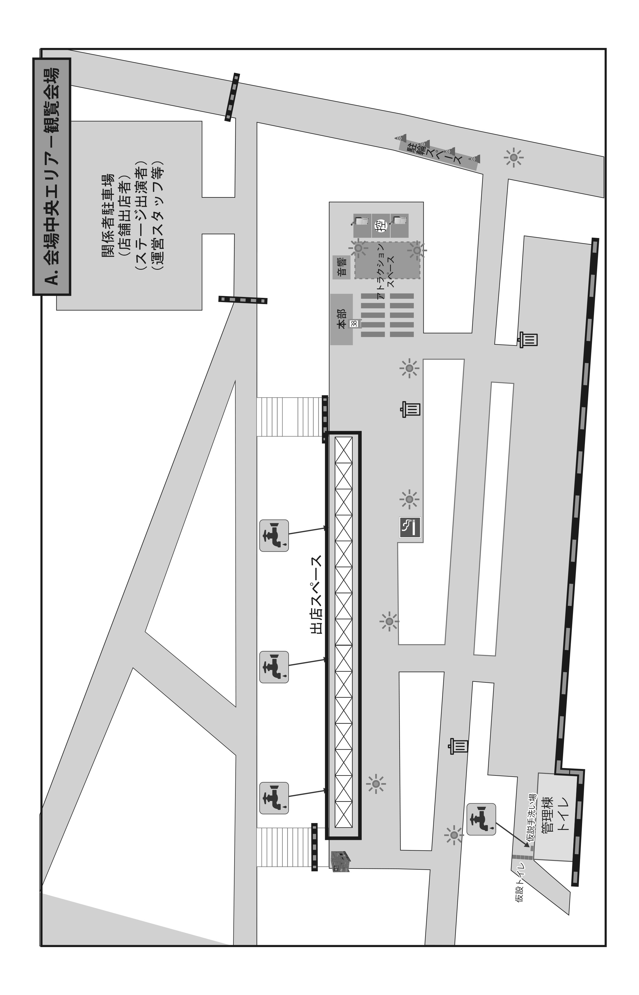
平成３０年 月 日
第５回はくい花火大会実行委員会 宛

第５回はくい花火大会 出店申込書

「はくい花火大会」の開催趣旨に賛同し、出店要綱の項目を遵守し、以下の内容で出店参加を申し込みます。

（１）出店者について
店舗名または団体名
代表者氏名
住所 | 〒
電話番号
メールアドレス

（２）提供物について
販売商品名  （※１） | 販売価格  （※２） | 調理工程  （※３） | 原材料の仕入先  （※4）
※１ サービスの販売・提供である場合も、記載してください。
※２ 無料で提供するものは、販売予定価格に「無料」と記載してください。
※３ (例)ホットプレートで加熱、油で揚げる等
※４ (例)地元スーパー、地元精肉店等

（３）火気および電気の使用について
持ち込む火気および燃料、使用する電気容量を記載してください。
※記載された電気容量をもとに店舗ごとの電気設備を設営します。必ず記載をお願いします。
火気名称（※１） | 数量 | 燃料（数量も記載）（※２） | 電気容量（※３）
 |  |  | kw
 |  |  | kw
 |  |  | kw
 |  |  | kw
※１ (例)ＩＨ、ホットプレート、ガスコンロ、オーブントースター等
※２ 電気の場合は記載しなくてもよい。(例)ガスボンベ５ｋｇ×１個、木炭５ｋｇ×１箱等
※３ 電気を使用する場合のみ記載する。

行政機関への申請や、当日の電源設備にも関わるので、もれなく記載してください。
応募締切 平成３０年６月２９日（金）

